**TRƯỜNG ĐẠI HỌC NÔNG LÂM TP.HCM**

KHOA CÔNG NGHỆ THÔNG TIN



**BÁO CÁO**

**ĐỒ ÁN CHUYÊN NGÀNH CÔNG NGHỆ PHẦN MỀM**

**WEBSITE QUẢN LÝ KHO HÀNG**

Giảng viên hướng dẫn: Th.s Lê Phi Hùng

Sinh viên thực hiện:

* Nguyễn Triều Tiên 19130230
* Hoàng Việt Cường 19130024
* Võ Minh Thắng 19130203
* Ngô Ngọc Tiến 19130232
* Trần Hoàng Thủy Tiên 19130231

***TP.HCM, ngày 00 tháng 00 năm 2023***

**Mục lục**

1 Giới thiệu 2

1.1 Mục tiêu cần đạt được 2

1.2 Các sản phẩm 2

1.3 Các qui ước của tài liệu 2

1.4 Hướng dẫn đọc tài liệu. 3

1.5 Phạm vi 3

2 Mô tả tổng quát 4

2.1 Mô tả 4

2.2 Cơ hội 4

2.3 Lớp người dùng 4

2.4 Công nghệ sử dụng 4

2.5 Các ràng buộc 4

3 Tính năng hệ thống 4

3.1 Độ ưu tiên 4

3.2 Dữ liệu đầu vào 4

4 Giao diện 4

5 Các loại yêu cầu 6

5.1 Yêu cầu người dùng 6

5.2 Hệ thống 6

5.2.1 Yêu cầu chức năng 6

5.2.2 Yêu cầu phi chức năng 6

6 Usecase 6

6.1 Các tác nhân hệ thống 6

6.2 Các tác nhân sử dụng hệ thống 7

7 Database 8

# Giới thiệu

## Mục tiêu cần đạt được

## - Xây dựng được hệ thống quản lý kho hàng cho cửa hàng.

## - Đánh giá hệ thống: qua sự kiểm thử, thái độ người sử dụng.

## Các sản phẩm

## Hệ thống quản lý kho hàng cửa hàng.

## Các qui ước của tài liệu

## - Kiểu chữ: Time New Roman.

## - Size chữ: 14.

## - Các ký tự đặc biệt: các ký tự cơ bản trong Word Office.

## Hướng dẫn đọc tài liệu.

## Khách hàng và người sử dụng:Hướng dẫn sử dụng hệ thống, các chức năng cơ bản của hệ thống, chức năng của người dùng, các quyền của người dùng.

## Nhà phân tích:

## Xem các đặc tả yêu cầu hệ thống.

## Các mô hình Use case.

## Cấu trúc tổ chức và quản lý.

## Quy tắc nghiệp vụ.

## Nhà phát triển lập trình viên:

## Dựa vào cây phân cấp, các mô hình xây dựng để tìm kiếm phần cần phát triển.

## Tối ưu các ràng buộc và đặc tả yêu cầu.

## Nhà kiểm thử:Kiểm tra các lỗi đã và đang gặp phải khi chưa có khả năng khắc phục dựa trên tài liệu.

## Phạm vi

* Lập kế hoạch quản lý yêu cầu: Thu thập yêu cầu do nhóm thu thập yêu cầu đảm nhận công việc này, báo cáo các yêu cầu, kiểm tra yêu cầu, tham khảo ý kiến chuyên gia.
* Thu thập yêu cầu: Xác định được yêu cầu cần thu thập, các mong muốn các bên liên quan.
* Phạm vi: Mô tả chi tiết sản phẩm, mô tả dự án. Xác định các yêu cầu thuộc phạm vi hệ thống, các yêu cầu nằm ngoài hệ thống.
* Cấu trúc phân chia công việc: Chia nhỏ các công đoạn hoàn thành sản phẩm, phân chia công việc cho thành viên nhóm, cung cấp cái nhìn tổng quan về cấu trúc của hệ thống.
* Kiểm tra phạm vi: Nhận sản phẩm bàn giao đã hoàn thành, bắt đầu kiểm tra tìm lỗi, bàn giao lỗi để cập nhật.
* Kiểm soát phạm vi: Giám sát các trạng thái của hệ thống, thúc đẩy tiến độ và chất lượng của từng khâu, giảm bớt các chi phí không mong muốn tạo ra.

# Mô tả tổng quát

## Mô tả

## Cơ hội

## Lớp người dùng

## Người sử dụng: nhân viên, người quản trị, thủ kho.

## Quản lý dự án: quản lý kho.

## Công nghệ sử dụng

* Frontend: Reactjs, React-router-dom, Redux/redux toolkit.
* Backend: Nodejs/Expressjs,MongoDB.

## Các ràng buộc

# Tính năng hệ thống

## Độ ưu tiên

## Dữ liệu đầu vào

# Giao diện

* Trang Login

* Trang Register

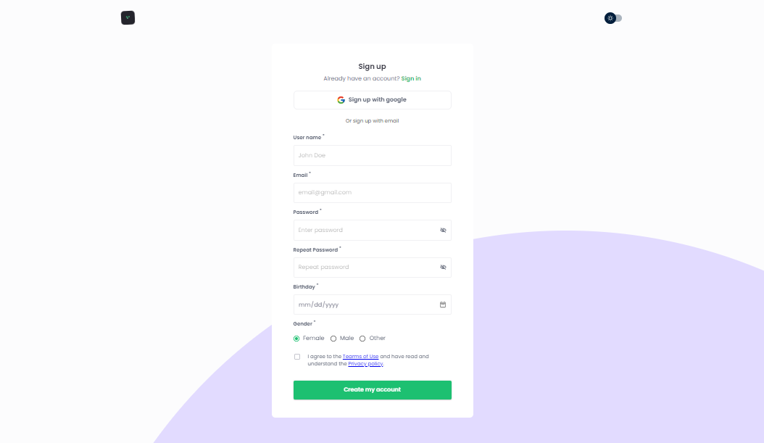

-Trang Danh Mục Sản Phẩm

# Các loại yêu cầu

## Yêu cầu người dùng

## Hệ thống

### Yêu cầu chức năng

* Đăng ký, đăng nhập
* Tìm kiếm
* Xem tất cả các sản phẩm
* Lọc sản phẩm ( theo giá, theo tên)
* Quản lý kho: nhập, xuất kho. Quản lý hàng tồn.
* Quản lý sản phẩm.

### Yêu cầu phi chức năng

* Tạo ra công cụ quản lý kho thuận tiện, giúp cho công việc của người quản lý dễ dàng hơn.
* Quản lý người dùng, xác thực, phân quyền, phân quyền người dùng ở mỗi kho khác nhau.
* Quản lý nhóm sản phẩm.
* Quản lý khách hàng để phục vụ cho việc giảm giá.
* Chiết khấu, giảm giá, giảm giá theo từng sản phẩm, theo đơn, theo mã, theo khách hàng.
* Quản lý phiếu bán lẻ, báo cáo, thống kê doanh thu dựa trên phiếu bán lẻ, thống kê theo nhân viên, theo kho, theo tháng, theo quý, theo năm.
* Các chức năng đi kèm: lập hóa đơn bán hàng, nhập xuất dữ liệu bằng excel, json và scan từ mã vạch, in hóa đơn, xuất file báo cáo ra hình ảnh và excel.

# Usecase

## Các tác nhân hệ thống

* Thủ kho
* Người quản trị
* Nhân viên

## Các tác nhân sử dụng hệ thống

* Thủ kho:
* Đăng nhập hệ thống = tài khoản thủ kho
* Xem báo cáo
* Quản lý xuất kho
* Quản lý nhập kho
* Thêm, sửa, xóa các danh mục
* Tạo hóa đơn
* Chỉnh sửa thông tin người dùng
* Người quản trị:
* Đăng nhập hệ thống = tài khoản admin
* Xem báo cáo
* Quản lý xuất kho
* Quản lý nhập kho
* Thêm, sửa, xóa các danh mục
* Tạo hóa đơn
* Chỉnh sửa thông tin người dùng
* Nhân viên:
* Đăng nhập hệ thống = tài khoản nhân viên
* Tạo hóa đơn

# Database

